INFORMAÇÕES GERAIS

As atividades do SEV- SOCIEDADE EDUCACIONAL DE VAZANTE iniciarão em 31/01/2018, 4ª feira.
Nesse dia teremos:
- Entrega da agenda com calendário anual de 2018.
- Avisos sobre os trabalhos a serem desenvolvidos na escola durante o ano de 2018.

Horário das aulas

__ 1º dia , aula até às 9h30min.
__ A partir de 01/02, a aula terminará no horário normal.
__ Horário de aulas do Ensino Médio –7h às 11h25min.
__ 6º horários terminarão às 12h10min.

Observações:
- Todo material individual deverá ser marcado com o nome do aluno.
- O uniforme escolar deverá ser adquirido na escola, marcar o nome.
- A Coleção de livros Pitágoras é pedida pela escola após efetivação da matrícula.
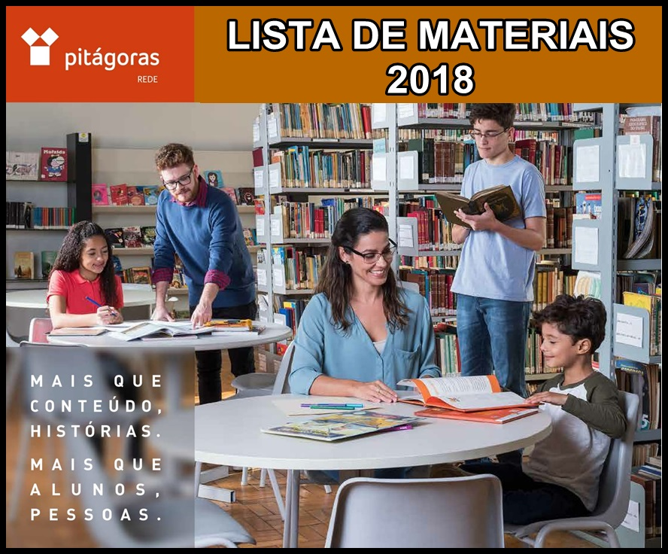
Ensino Médio

SEV - SOCIEDADE EDUCACIONAL DE VAZANTE
RUA ARISTEU JOSÉ BORGES, N° 88
BAIRRO CIDADE NOVA I – VAZANTE
FONE: (34) 3813-2400

FACEBOOK: www.facebook.com/colegiosev
SITE REDE PITAGÓRAS: www.pdaredepitagoras.com.br
SITE SEV: www.colegiosev.com.br
E - MAIL: seveducacao@vazante.com.br

SUGESTÃO DE LIVROS PARA ENSINO MÉDIO
1ª EM
1ª Etapa | A droga da obediência- Pedro Bandeira – Ed. Moderna  Gabriel e o teatro da memória – Max Velati - FTD
2ª Etapa | O Estudante – Adelaide Carraro – Ed. Global  Uma amizade de ouro – Márcia Kupstas - FTD
3ª Etapa | A namorada de Camões – Márcia Kupstas – FTD  Volto ao anoitecer – Aharan Appelfeld -
Extras  (sugestão) | Como é duro ser diferente – Giselda Laporta Nicolelis

2ª EM
1ª Etapa | O poeta do exílio – Maraísa Lajolo  Senhora – José de Alencar
2ª Etapa | Dom Casmurro – Machado de Assis  Mahomed: um menino Afegão – Fernando Vaz
3ª Etapa | Memórias quase póstumas de Machado de Assis – Álvaro Cardoso Gomes  Gabriel e o teatro da memória – Max Velati
Extras  (sugestão) | O cortiço – Aluísio de Azevedo

3ª EM
1ª Etapa | Macunaíma - Mario de Andrade  Amar, verbo intransitivo - Mario de Andrade
2ª Etapa | Capitães de areia – Jorge Amado  O Quinze - Rachel de Queiroz
3ª Etapa | Morte e Vida Severina - João Cabral de Melo Neto  Grande sertão veredas - Guimarães Rosa

OBS : Alguns desses títulos podem ser encontrados na estante virtual : www.estantevirtual.com.br por preços bem acessíveis. Caso não encontrem, a escola intermediará a compra.

Material Individual do ENSINO MÉDIO

- Cadernos universitários ou brochurão para:

- 1º - Português, literatura, Redação e Inglês
- 2º - História, Geografia, Sociologia e Filosofia
- 3º - Biologia, Química, Física e Matemática
Apenas sugestão!

- 01 Caderno de Estudos.

- 01 Coleção de livros da Rede Pitágoras – marcar o nome
- 02 lapiseiras ou lápis de escrever
- 03 canetas nas cores: preta, azul e vermelha
- 01 borracha branca
- 01 tesoura sem ponta
- 01 marcador de texto
- 01 régua
- 01 calculadora
- 01 cola
- 01 dicionário de Língua Portuguesa
- 01 dicionário de Língua Inglesa

